Bien vivre dans
les hameaux
juin 2018
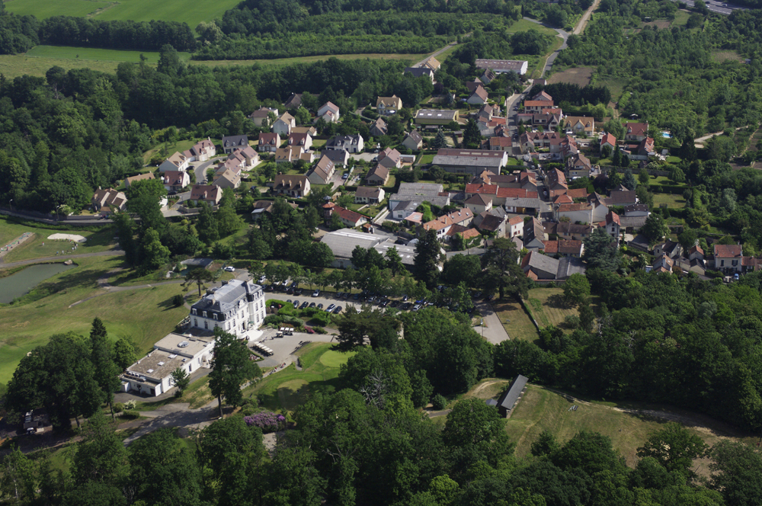
Collectif des riverains des hameaux du Mesnil-Saint-Denis
Nous vous remercions pour votre soutien concernant le maintien du sens unique, même s’il peut être amélioré, nous ne nous attendions pas à une telle solidarité.
On nous a fait remarquer que certes, ce n’était pas évident de faire ce détour mais que depuis plusieurs années, tous les obstacles pour réduire la vitesse et assurer plus de sécurité, ronds-points en enfilade, brises-vitesse, feux, chicanes et autres sens uniques nous ont habitués à rallonger nos temps de parcours pour que ces deux à trois minutes supplémentaires ne soient pas rédhibitoires ( précisément 2minutes 30, différence, hors bouchons, entre l’ancien trajet et le nouveau par le bourg représentant pour Rodon 1, 8 km).
Il faut se souvenir que les chemins vicinaux des communes environnantes servant au transit ont été fermés tour à tour. Ainsi celui dit de la Brosse pour couper entre le Mesnil et Port Royal et celui du Manet pour aller à Montigny-le-Bx. Ils l’ont été parce que connaissant, comme nous, des problèmes de sécurité, chemins communaux non destinés à une circulation de transit issue de routes départementales et trottoirs quasi inexistants. De l’entrée de Rodon à la sortie du Mousseau au calvaire à peine le tiers des trottoirs est aux normes.
Nous avons choisi d’habiter les hameaux en toute connaissance de cause, loin des commerces et des écoles donc d’accepter d’utiliser d’avantage les voitures pour les atteindre en contrepartie de vivre en toute tranquillité.
Cette mesure prise par la commune démocratiquement (voir tract précédent) a un caractère exceptionnel, nous nous devons de bien la considérer elle ne sera pas proposée une nouvelle fois. Elle garantit la sécurité des habitants. Elle contribue par ailleurs à la valorisation du hameau qui retrouve un peu de calme et de sérénité et dont la mauvaise image de zone dangereuse servant à évacuer le transit va s’estomper.
Nos hameaux qui comprennent l’essentiel du patrimoine rural ancien du Mesnil donne à notre ville une légitimité d’appartenance au PNR, ce dont nous bénéficions directement, soyons de ce fait solidaires et responsables pour les préserver !
Circulation Rodon sur YouTube
https://youtu.be/LmW5-UJJW5Q
(Recopiez cette adresse dans votre navigateur)

Voir quelques-uns des témoignages reçus au dos de ce tract à l’adresse
mieuxvivredansleshameaux@gmail.com

Témoignages
« Je souhaite partager mon opinion ainsi que demandé dans votre tract:
Quel bonheur !
Quelle différence de trafic ....
Nous respirons et nous revivons le soir (ou plutôt la fin d'après midi) avec une tranquillité qui est réellement adaptée aux hameaux dans lesquels nous vivons.
J'entends certains dire que c'est pénible de faire le tour pour contourner les sens interdits : mais qu'est-ce qu'un petit effort pour faire ce contournement (de plus assis dans sa voiture ! ) en comparaison à la sécurité pour nos enfants, nos anciens et nous mêmes, et la tranquillité que cela nous apporte !!
Evidement, ceux que cela gène le plus, c'est ceux qui ne sont pas riverains ce cette circulation ... Alors mesdames et messieurs les habitants qui ne sont pas gênés par tous ces véhicules qui passaient, merci d'être solidaires et de nous aider à soutenir ces dispositions.
Enfin nous habitons dans un village.
Enfin nous avons un trafic qui est bien plus adapté au type de voieries que nous avons dans les hameaux.
Je n'ai plus qu'une chose à dire : OUI à l'application définitive de ces mesures qui sont, sans aucun doute possible, très efficaces.
Je suis sûr que les comptages le confirmeront et vont donner des résultats qui vont même peut-être aller au delà de ce qu'on imaginait lorsque cette mesure à été adoptée. J'espère que cet avis pourra servir votre association à défendre le projet. »

« Habitant rue des 3 villes, je suis tout à fait satisfaite du nouveau sens de circulation. En effet, depuis notre retour de l'étranger en juillet 2017, après une absence de 3 ans, j'étais effarée par la quantité de véhicules transitant par le hameau du Rodon en énorme augmentation et totalement disproportionnée par rapport à la taille des voies. Depuis le début de cette année, avec le nouveau sens de circulation, nous avons retrouvé une certaine tranquillité et espèrons que cela va perdurer au-delà de la période d'essai de 6 mois. »

« Cela me contrariait de faire le détour par le bourg en rentrant du travail, maintenant je m’y suis habitué et je comprends aujourd’hui que c’est très bénéfique pour les hameaux. »

Nous ne savons comment remercier tous ceux qui ont contribué à cette mesure.Le sens de roulage a été bien choisi,en effet les gens sont stressés et pressés d'arriver au travail à l'heure le matin alors que le soir les retours sont beaucoup plus étalés dans le temps et le fait de passer par le bourg,cela permet en plus de faire un petit stop chez nos commerçants.Nous en avons compté près d'une trentaine avec les professions libérales sur cet axe.Nous participons au maintien de l'économie locale.Il faut que nous soyons tous unis pour conserver ce sens de roulage. MJA

La chambre de mes enfants donne sur la rue. Depuis qu'il y a moins de voitures grâce au sens unique, nous avons remarqué qu'ils dormaient mieux. Nous sommes également moins stressés quand nous les sortons faire du vélo, ou tout simplement en traversant la rue : le nombre de voitures roulant trop vite dans la rue a considérablement diminué.
Nous espérons que le sens unique sera conservé... ! SL

Merci à la mairie d' avoir mis en place ce sens unique. Espérons que cela rejaillisse positivement sur l' image des hameaux et sur notre patrimoine. Cela fait mal d' entendre dire par un agent immobilier qu' il faudra prévoir une décote de son patrimoine en raison du bruit. Plus important encore, je peux sortir avec mon petit bonhomme dans sa poussette avec moins de crainte d' avoir un accident. D' ailleurs j' ai remarqué que depuis ce nouveau sens de roulage beaucoup d' enfants font du vélo dans la rue et de plus en plus de randonneurs passent par les hameaux . Je vous soutiens à 100% !! GR

« Je suis entièrement d'accord sur le contenu de ce tract. La mise en place des sens interdits relate du bon sens. Sous prétexte de ne pas disposer d'axes routiers suffisants, on ne peut pas autoriser le passage d'un flot de véhicules important ds de petites rues inadaptées à cette circulation. Jusque fin 2017C'était dangereux, Bruyant, polluant, très difficile de sortir de chez ns le mardi matin avant 9H et à un tel pt que certaines voitures rentraient le long de mon portail pour laisser passer les véhicules venant en sens inverse.
Un rétroviseur cassé sur une de mes voitures, mon voisin aussi. Depuis la mise en place des sens interdits, même s'il y a bcp de voitures allant en direction de l'étang des Noés, il est évident que cela est plus supportable pr ns, résidents.J'avoue que j'ai des craintes à l'approche de cette période d'essais se terminant fin Juin prochain.Je crains qu'on complète les sens interdits mis en place par l'annotation suivante"sauf aux résidents de Rodon"Ns aurions donc des cartes de résidents à apposer ds nos véhicules.Si tel était le cas, ns ns leurrons pas, cette situation sera incontrôlable et ns reviendrons à la situation de l'année dernière. Qui ira contrôler chaque matin et soir la circulation ds notre hameau ? La première semaine et après ?Voisins le bretonneux s'est doté d'un solution de ce type, c'est une vraie passoire, tt le monde passe. Je suis également convaincu que sans régulation sérieuse, le flot de véhicules augmentera régulièrement »
Nous avons redécouvert après tant d’années le plaisir de pouvoir prendre l' apéro ou de déjeuner dehors avec un peu moins de bruit et de pollution. Ceux qui habitent un peu plus loin de l' axe routier ne pouvaient pas savoir ce que nous vivions au quotidien alors mille fois merci à eux d' être solidaires. FM

